Эконометрика временных рядов. Домашняя работа №2. Вариант 3. GARCH.
Выполнили: Аханов А.Д. э302, Михайлов В.А. э302.

Пункт 1
В качестве набора данных выберем дневные котировки акций компании “Аэрофлот” AFLT с 17.10.2019 по 17.12.2021. По выбранным данным построим временной ряд:
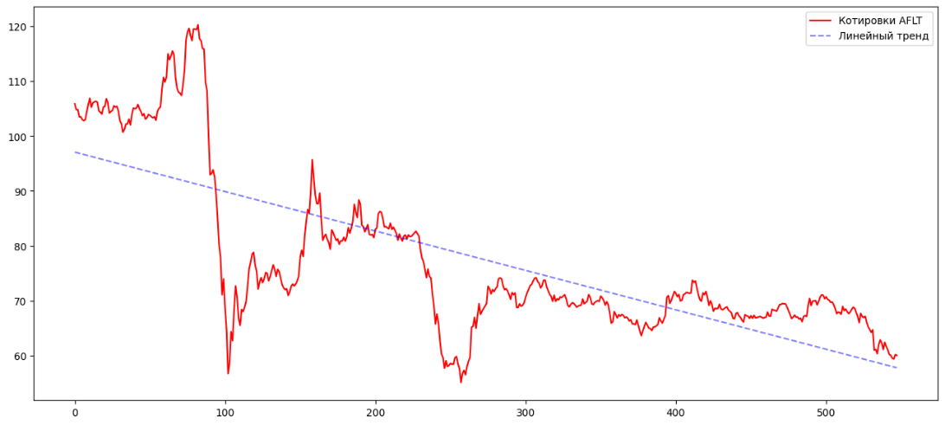
Рисунок 1. График временного ряда дневных котировок акций компании «Аэрофлот» (AFLT)
По графику ряда явно заметно наличие линейного тренда, а также нестационарность ряда.
Удалим тренд из ряда и изобразим результат на графике:
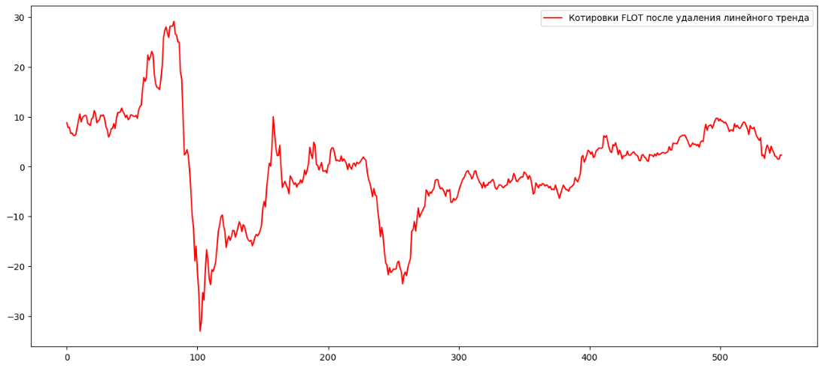
Рисунок 2. Временной ряд котировок акций AFLT после удаления линейного тренда
Для проверки полученного ряда на стационарность проведем расширенный тест Дики-Фулера и тест KPSS на линейную и тренд-стационарность. Результаты занесем в таблицу:
Таблица 1. Результаты тестов ADF и KPSS для временного ряда котировок акций AFLT
Тест | ADF с конст. без тренда | ADF с конст. и трендом | KPSS без тренда | KPSS с трендом
Значение тест. статистики | -2,107 | -2,863 | 2,160 | 0,358
P-значение | 0,241 | 0,175 | 0.01 | 0.01
Вывод | ряд нестационарен на 5% ур. знач. | ряд не тренд-стационарен на 5% ур. знач. | Ряд нестационарен на 5% ур. знач | Ряд не тренд-стационарен на 5% ур. знач

Построим графики ACF и PACF:
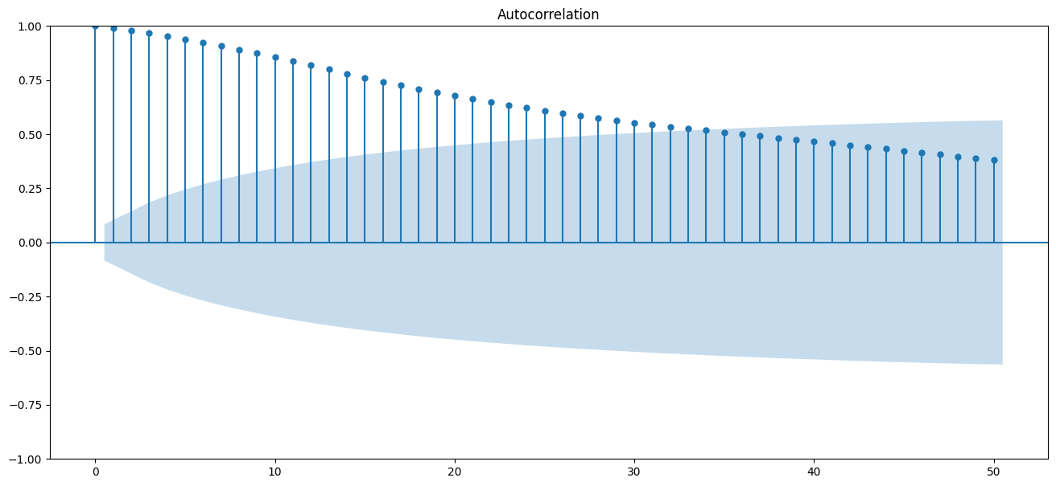
Рисунок 3. Автокорреляционная функция временного ряда котировок акций AFLT
Как можно видеть, ACF очень медленно сходится к 0 (при этом величина коэффициента корреляции первого порядка почти равна 1, что свидетельствует в пользу нестационарности), что характерно для моделей AR, но слишком медленное затухание (почти вечное влияние) говорит о нестационарности ряда.
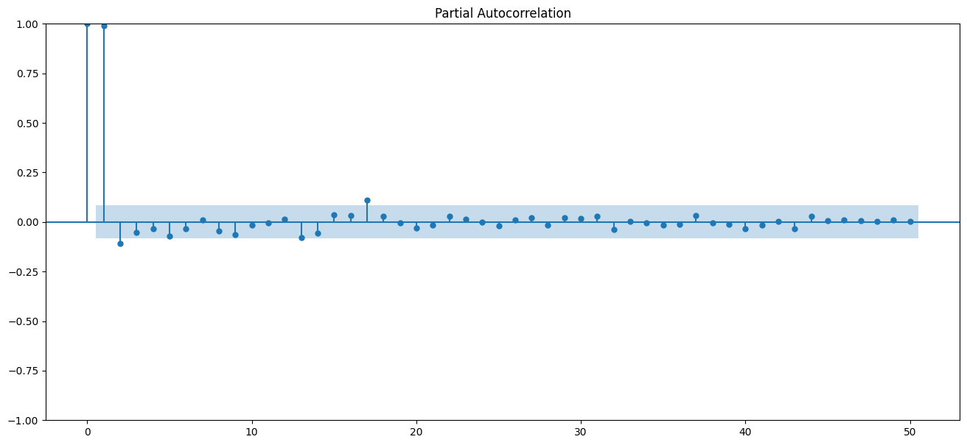
Рисунок 4. Частная автокорреляционная функция временного ряда котировок акций AFLT
Получившаяся функция PACF вовсе не соответствует той модели AR, которую можно было бы ожидать увидеть исходя из графика выше, все это, опять же, говорит о нестационарности данного временного ряда.

Пункт 2
Построим ряд доходностей, которые вычислим по формуле (P1-P0)/P0*100%, где P0 – котировка в момент начала дня торгов, P1- котировка в момент закрытия дня торгов. Масштабирование в процентах применим для улучшения численной устойчивости оценки доходности. Построим график ряда:
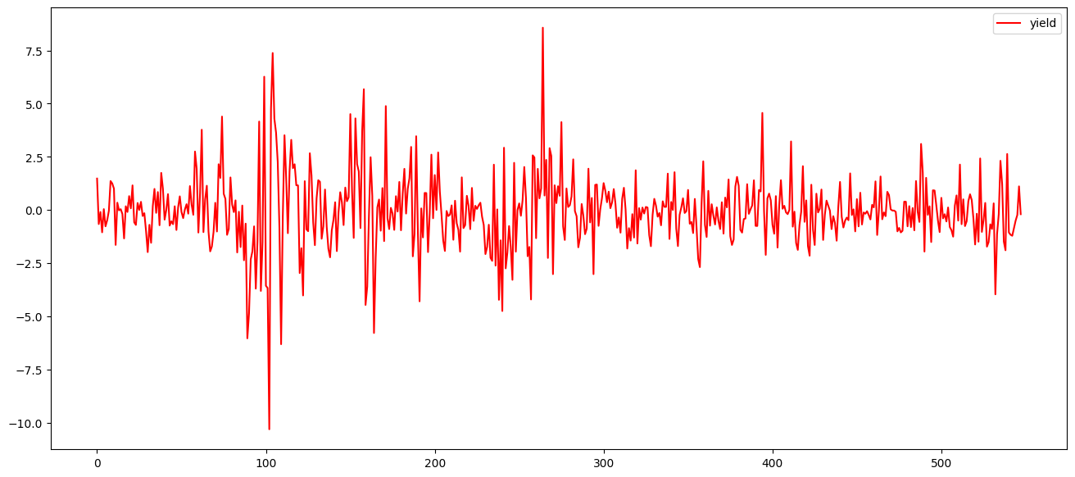
Рисунок 5. График временного ряда дневных доходностей акций AFLT
Ряд доходностей, в отличие от ряда котировок, визуально похож на стационарный. Проверим это формально при помощи тестов ADF и KPSS:
Таблица 2. Результаты тестов ADF и KPSS для временного ряда дневных доходностей акций AFLT
Тест | ADF с конст. без тренда | ADF с конст. и трендом | KPSS без тренда | KPSS с трендом
Значение тест. статистики | -20,942 | -20,934 | 0,0576 | 0,0256
P-значение | <1e^-16 | <1e^-16 | 0,1 | 0,1
Вывод | Ряд стационарен на 1% уровне значимости | Ряд тренд-стационарен на 1% уровне значимости | Ряд стационарен на 5% уровне значимости | Ряд тренд-стационарен на 5% уровне значимости
Следовательно, ряд стационарен, тренд отсутствует.
Построим графики ACF и PACF ряда доходностей:
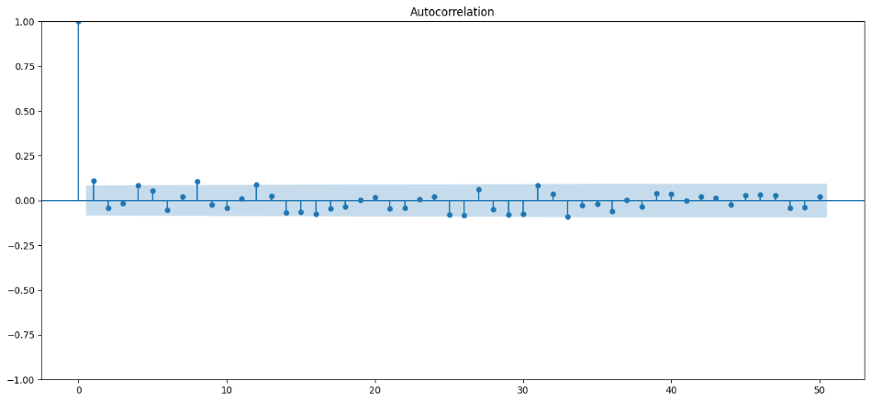
Рисунок 6. Автокорреляционная функция временного ряда дневных доходностей акций AFLT
Получаем вполне ожидаемую картину для доходностей - доходности соседних периодов вполне могут иметь нулевую корреляцию, также как и коэффициенты автокорреляции более высоких порядков не являются значительными.
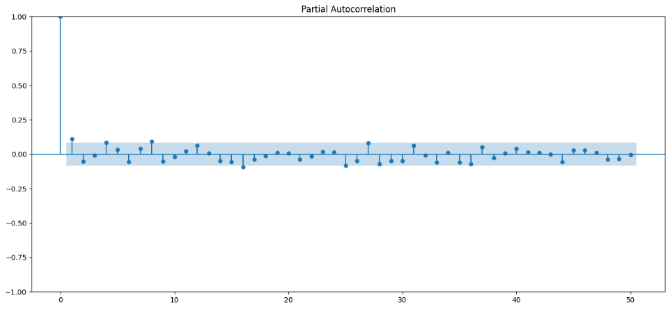
Рисунок 7. Частная автокорреляционная функция временного ряда дневных доходностей акций AFLT
PACF показывает примерно ту же картину, что и ACF. В целом, можно говорить об отсутствии зависимости доходности в текущем периоде от предыдущих значений.
Далее построим графики квантиль-квантиль (Q-Q plot) доходностей в предположении о нормальном, а также стьюдентовском распределении доходностей и сравним их между собой:
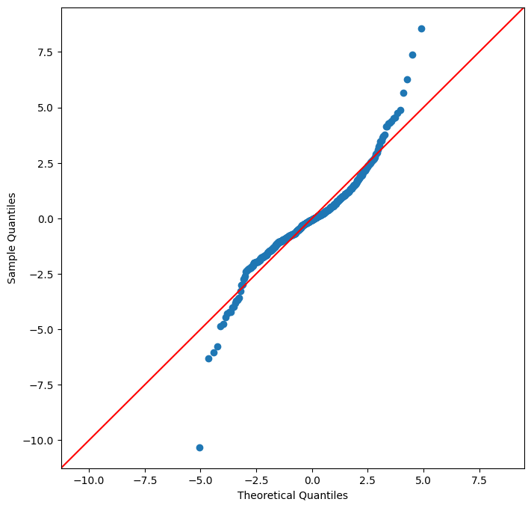
Рисунок 8. Q–Q график распределения дневных доходностей акций AFLT и нормального распределения
Согласно графику, распределение доходностей имеет более тяжелые хвосты, чем обычное нормальное распределение с такой же дисперсией и математическим ожиданием.
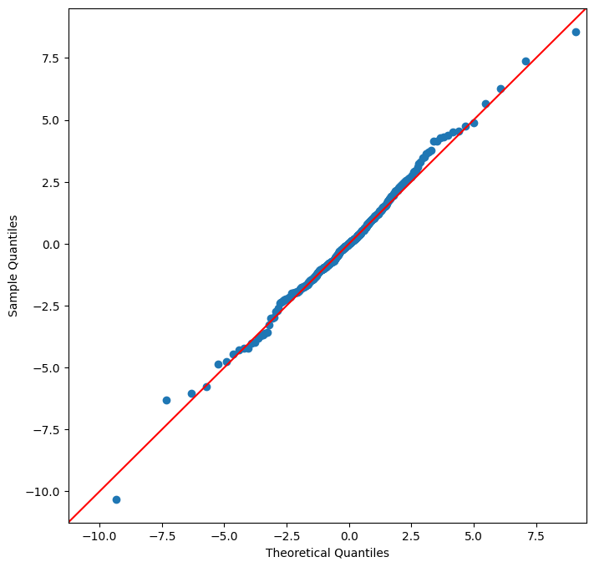
Рисунок 9. Q–Q график распределения доходностей акций AFLT и t-распределения
Как можно видеть, распределение ряда доходностей скорее походит на t-распределение.

Пункт 3
При помощи метода auto_arima подберем модель ARIMA, наиболее качественно описывающую временной ряд доходностей акций. Таковой является модель ARIMA(0,0,0). Это означает, что условное среднее доходностей не имеет динамики и может быть описано константой, что согласуется с отсутствием значимой автокорреляции в ACF/PACF доходностей.
Далее подберем оптимальную модель GARCH(p, q). Для этого построим и сравним между собой следующие модели:
Таблица 3. Сравнение моделей GARCH(p, q) по информационным критериям AIC и BIC (нормальное распределение остатков)
Модель | AIC | BIC
GARCH(1, 1) | 1963,16 | 1980,38
GARCH(2, 1) | 1961,94 | 1983,47
GARCH(1, 2) | 1965,16 | 1986,69
GARCH(2, 2) | 1963,94 | 1989,78
GARCH(2, 0) | 2018,32 | 2035,55
GARCH(1, 0) | 2078,34 | 2091,27
Как можно видеть, наилучшей моделью, согласно критериям AIC, BIC, является GARCH(1, 1), для нее AIC = 1963,16, BIC = 1980,38.
Интересным представляется сравнить эту модель с нормальным распределением остатков с моделью со Стьюдентовским распределением остатков:
Таблица 4. Сравнение моделей GARCH(p, q) по информационным критериям AIC и BIC (распределение Стьюдента остатков)
Модель | AIC | BIC
GARCH(1, 1) | 1923,15 | 1944,68
GARCH(2, 1) | 1924,32 | 1950,16
GARCH(1, 2) | 1925,15 | 1951
GARCH(2, 2) | 1926,28 | 1956,42
GARCH(2, 0) | 1951,07 | 1972,6
GARCH(1, 0) | 1985,97 | 2003,2

Примечательно, что модель с t-распределением остатков лучше, причем наилучшей моделью при t-распределении остатков и по BIC, и по AIC будет GARCH(1,1) с BIC = 1944,68.
Следует сказать о том, что ARCH/GARCH модели предполагают, что дисперсия ошибки периода t зависит от квадрата ошибки (т.е. дисперсии) предыдущих периодов. Например:
$$e_{t}^{2}=α×e_{t-1}^{2}$$
Значит, в исходной модели должна была быть такая зависимость (поскольку мы смогли подобрать GARCH-модель) – продемонстрируем это:
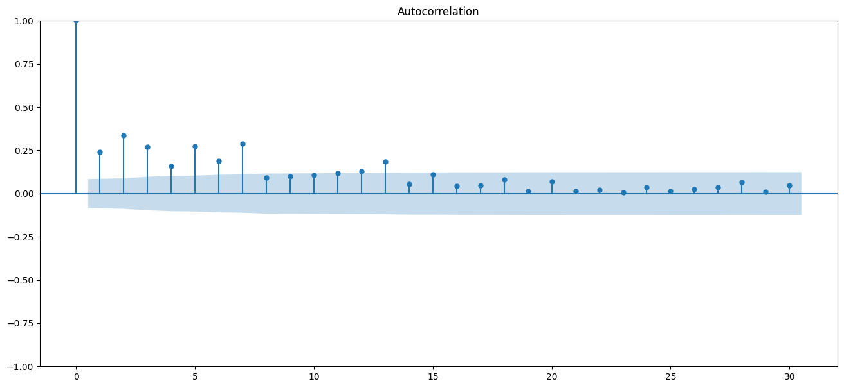
Рисунок 10. Коррелограмма квадратов доходностей акций AFLT
Как можно видеть, в ряду доходностей акций AFLT наблюдается явная кластеризация волатильности, а значит применение модели GARCH на рассматриваемом временном промежутке оправданно. Теперь, когда мы построили GARCH-модель, рассчитаем стандартизованные остатки и убедимся, что они представляют собой белый шум:
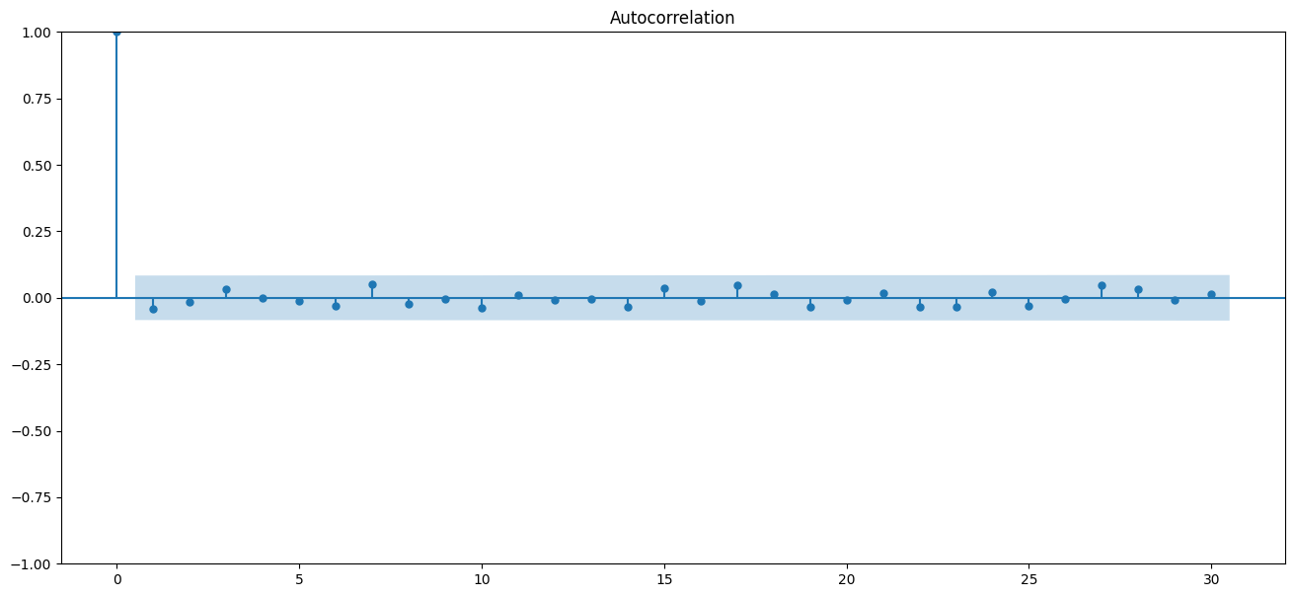
Рисунок 11 Коррелограмма стандартизированных остатков модели GARCH(1,1)
Как можем наблюдать, автокорреляция в стандартизированных остатках отсутствует, что говорит о состоятельности построенной модели.
Запишем полученную модель:
$$\text{Mean} \text{equation}\text{:} y_{t}=μ+ε_{t}, μ=-0.0862 \left(0.0345\right)$$
$$\text{Error decomposition:} ε_{t}=σ_{t}z_{t}, z_{t}∼t_{ν}\left(0,1\right), v=5.0120 \left(0.988\right)$$
$$Volatilityequation\left(GARCH\left(1,1\right)\right): σ_{t}^{2}=ω+α_{1}ε_{t-1}^{2}+β_{1}σ_{t-1}^{2},$$
$$ω=0.0439 \left(0.0258\right),$$
$$α_{1}=0.1661 \left(0.0541\right),$$
$$β_1=0.8195 (0.0556$$

Пункт 4.
Далее построим прогноз на 5 наблюдений вперед:
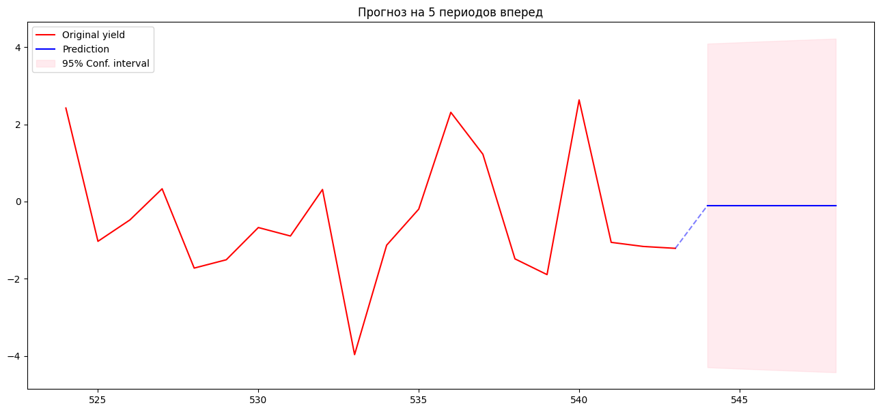
Рисунок 12. Прогноз дневных доходностей акций AFLT на 5 периодов вперёд на основе модели ARIMA(0,0,0)+GARCH(1,1)
Сравним полученный прогноз с реальными данными:
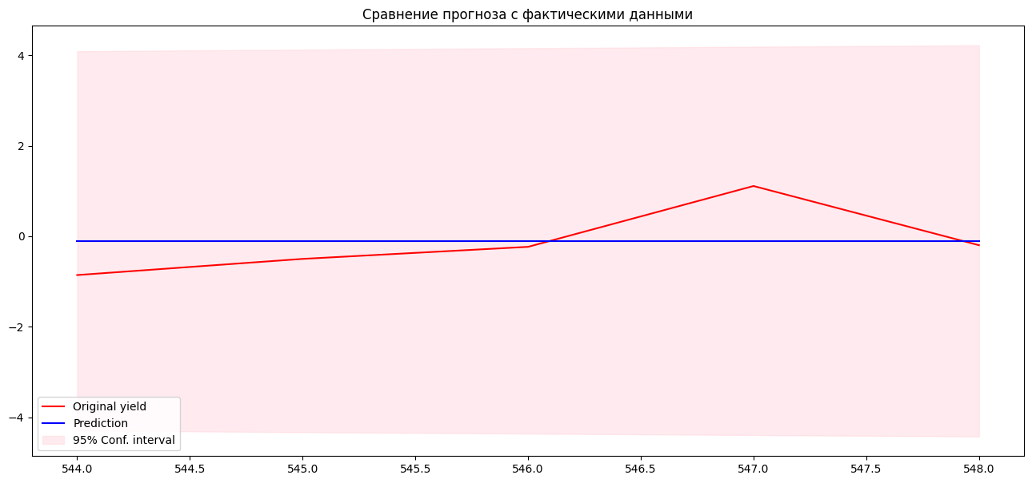
Рисунок 13. Сравнение прогнозных и фактических значений дневных доходностей акций AFLT
Как можно видеть, прогноз достаточно неплохо совпадает с фактическими значениями, что конечно не заслуга прогноза, поскольку это просто среднее - приведем формальные критерии (MAE, MSE, MAPE):
Таблица 5. Показатели качества прогноза дневных доходностей
MSE | 0.4452
MAE | 0.5181
MAPE | 0.7590
Учитывая то, что доверительный интервал с ур. значимости 5%

Пункт 5.
Изучим динамику условной дисперсии ряда доходностей. На графике ряда для каждого значения изобразим 95% доверительный интервал:
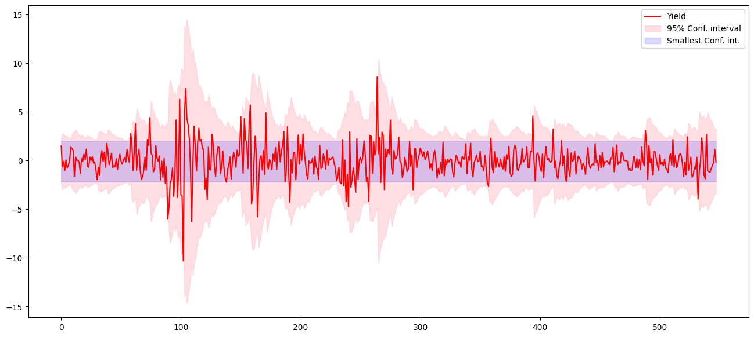
Рисунок 14. Динамика дневных доходностей акций AFLT и 95% доверительный интервал, построенный на основе модели GARCH(1,1)
Далее построим псевдовневыборочный прогноз VAR для 5% уровня риска и проверим адекватность этого прогноза при помощи теста Купика. Для построения прогноза используем наиболее подходящую модель для ряда данных, а именно GARCH(1,1) с t-распределением ошибок, обучаемую на 500 предыдущих значениях ряда.
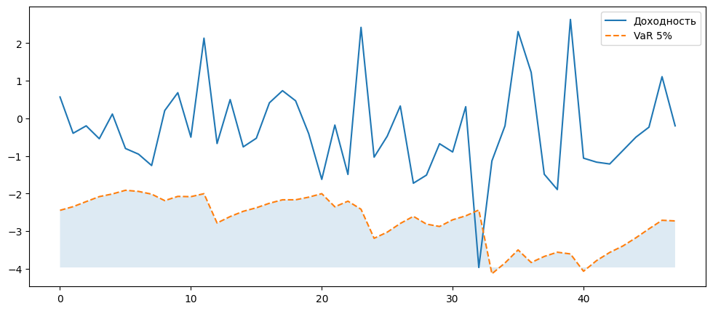
Рисунок 15. Оценка Value-at-Risk на уровне значимости 5% для прогноза дневных доходностей акций AFLT
Как можно видеть из графика, прогнозные значения превышают установленный порог всего в одном периоде, что визуально говорит об адекватности прогноза. Подтвердим это формально, проведя тестирование Купика. В рамках этого теста проверяется нулевая гипотеза о том, что доля превышений Value-at-Risk соответствует номинальному уровню значимости 5% (H₀: π = α = 0.05, H₁: π ≠ 0.05). Полученное значение тестовой статистики равно 1,092, что не превышает 5% критическое значение χ²(1) = 3,841.
Следовательно, нулевая гипотеза принимается, модель VaR проходит тест безусловного покрытия, что свидетельствует о ее адекватности с точки зрения частоты нарушений.

Пункт 6.
Полученные в работе результаты в целом согласуются с выводами эмпирических исследований финансовых временных рядов. В частности, было показано, что ряд цен акций не является стационарным, в то время как ряд доходностей стационарен и характеризуется отсутствием автокорреляции, но наличием кластеризации волатильности. Аналогичные свойства финансовых доходностей описаны в работе Cont (2001).
Выбор модели GARCH(1,1) с распределением Стьюдента согласуется с результатами Bollerslev (1986), где показано, что данная модель адекватно описывает динамику условной дисперсии доходностей активов. Полученные оценки параметров указывают на высокую персистентность волатильности, что также является типичным результатом для финансовых рынков.
Оценка Value-at-Risk на основе выбранной модели в целом соответствует теоретическим ожиданиям и широко применяемым подходам в риск-менеджменте.

Источники:
Bollerslev Generalized autoregressive conditional heteroskedasticity / Bollerslev, Tim. — Текст : непосредственный // Journal of Econometrics. — 1986. — № 31. — С. 307-327. https://www.sciencedirect.com/science/article/abs/pii/0304407686900631

Cont, Rama Empirical properties of asset returns: stylized facts and statistical issues / Rama Cont. — Текст : непосредственный // Quantitative Finance. — 2001. — № 1. — С. 223–236. http://rama.cont.perso.math.cnrs.fr/pdf/empirical.pdf

